アナログデータロガー

概要
とても簡易（ハードウエアもソフトウエアも共に）なデータロガーです。 アナログデータ（2チャンネル）を約1秒周期で収集しRS232C経由ででPCに送るものです。 アナログデータは、10ビット（1024）の精度でA/D変換されます。 尚、1ビットあたりは約5mVの精度となります。（5V÷1024） PCに送る際には、バー表示で送るモードと数値表示で送るモードの選択がSWで出来ます。 バー表示はちょっとしたレベルメータ代わりに使えるのではと考えました。 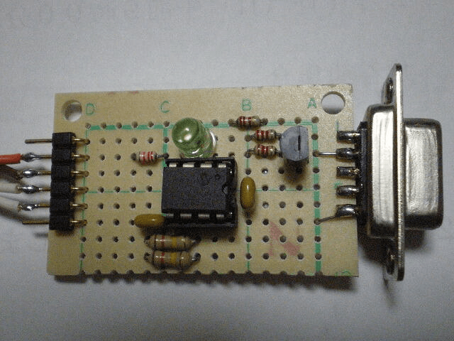

回路図
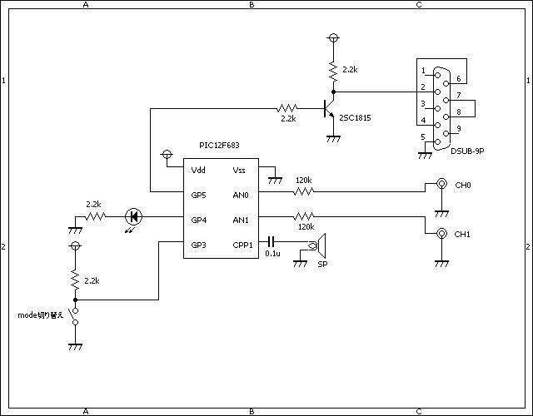

ソースコード
void interrupt(){
if (INTCON.T0IF == 1) {
INTCON.T0IF = 0;
}
if (PIR1.TMR1IF == 1) {
GPIO.F4 = ~GPIO.F4;
PIR1.TMR1IF = 0;
}
}
void initCcp()
{
CCP1CON = 0b00001100;
PR2 = 0xFF;
T2CON = 0b00000101;
CCPR1L = 0x00;
}
void buzzer()
{
CCPR1L = 0x7F;
Delay_ms(200);
CCPR1L = 0x00;
Delay_ms(200);
CCPR1L = 0x7F;
Delay_ms(200);
CCPR1L = 0x00;
Delay_ms(200);
CCPR1L = 0x7F;
Delay_ms(200);
CCPR1L = 0x00;
}
void itoa(char *buf, int val)
{
unsigned a, b, c, d;
a = val / 1000;
b = (val - (a * 1000)) / 100;
c = (val - (a * 1000) - (b * 100)) / 10;
d = val - (a * 1000) - (b * 100) - (c * 10);
buf[0] = '0' + a;
buf[1] = '0' + b;
buf[2] = '0' + c;
buf[3] = '0' + d;
buf[4] = 0;
}
void Soft_Uart_Write_String(char *buf)
{
int len, i;
len = strlen(buf);
for (i = 0; i < len; i++) {
INTCON.GIE = 0;
Soft_Uart_Write(buf[i]);
INTCON.GIE = 1;
}
}
unsigned char buf[10];
unsigned char *text = "<A/D converter> R1\r\n";
unsigned int ad0, ad1, cnt;
void main()
{
CMCON0 = 0b00000111;
ANSEL = 0b00000011;
TRISIO = 0b00001011;
OSCCON = 0b01110000;
OPTION_REG = 0b10000111;
PIE1.TMR1IE = 1;
PIR1.TMR1IF = 0;
T1CON = 0b00110001;
INTCON = 0b11100000;
initCcp();
buzzer();
Soft_Uart_Init(GPIO, 3, 5, 9600, 0);
Soft_Uart_Write_String(text);
while (1) {
ad0 = Adc_Read(0);
ad1 = Adc_Read(1);
if (GPIO.F3 == 0) {
for (cnt = 0; cnt < (ad0 / 50); cnt++)
Soft_Uart_Write_String("*");
for (cnt = 0; cnt < ((1023 / 50) - (ad0 / 50) + 5); cnt++)
Soft_Uart_Write_String(" ");
for (cnt = 0; cnt < (ad1 / 50); cnt++)
Soft_Uart_Write_String("*");
Soft_Uart_Write_String("\r\n");
} else {
itoa(buf, ad0 * 5);
Soft_Uart_Write_String("CH0=");
Soft_Uart_Write_String(buf);
Soft_Uart_Write_String("mV CH1=");
itoa(buf, ad1 * 5);
Soft_Uart_Write_String(buf);
Soft_Uart_Write_String("mV\r\n");
}
Delay_ms(1000);
}
}

動作確認
PCのハイパータミナルを使って動作確認をしました。 ＜数値表示＞ 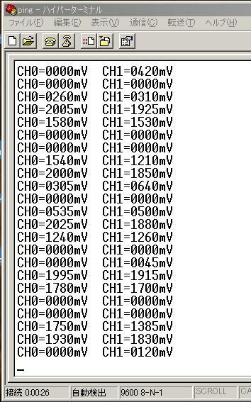 ＜バー表示＞ 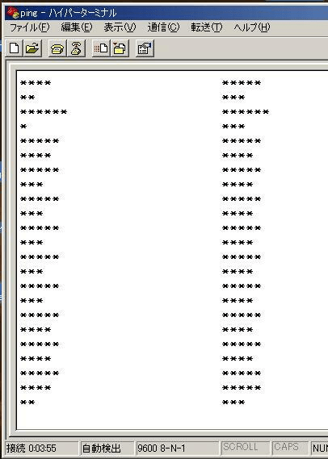
このページは稲崎様の閉鎖したHPのコピーで、著作権は稲崎様にあります。詳細 This page is a copy of Mr. Inasaki's closed website, and the copyright is held by him.Details

